1089. Ley de Presupuestos Generales o Presupuesto aprobados definitivamente, con descripción de las principales partidas presupuestarias:

Datos correspondientes al ejercicio 2025:

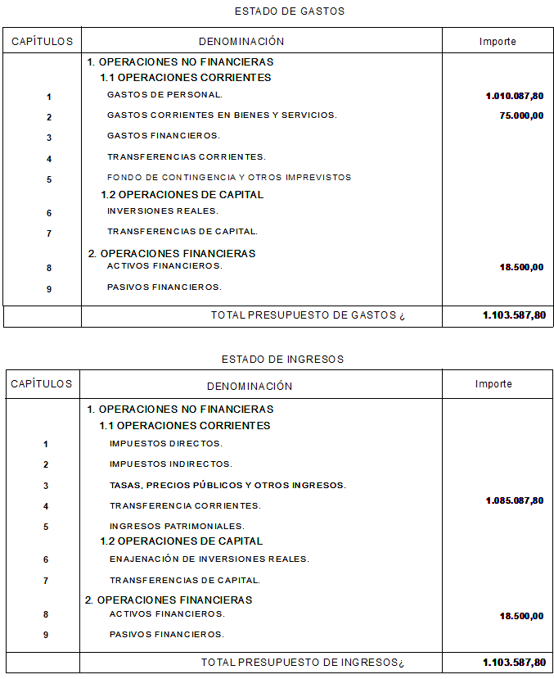
1. Presupuesto definitivamente aprobado.

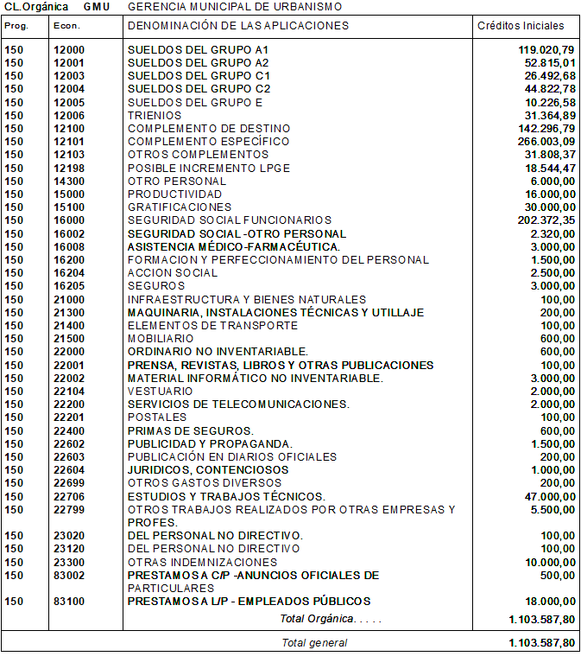
2. Aplicaciones Presupuestarias del Presupuesto de Gastos.

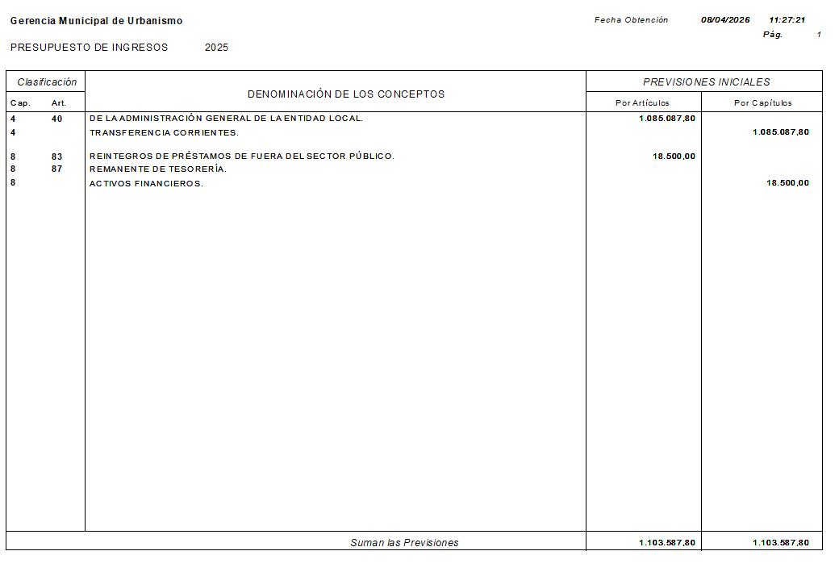
3. Conceptos Presupuestarios del Presupuesto de Ingreso

